清华大学“大学生创新创业训练计划”
【创业类型】
项目结题报告
项目编号： S202210003112 项目级别：√国家级 北京市级
项目名称： SignWatch基于断层扫描的穿戴式手势识别
负责人： 万雪鸽 所在院系： 美术学院
电子邮件： 1012655098@qq.com 电话： 15712848097
参加人： 万雪鸽 林易佳 粟艺薇 王喆隆
指导教师： 付志勇 所在院系： 美术学院
电话： 13911092910 工作证号： 1999990498
执行时间(YY-MM)： 2022.01-2022.05
填表日期： 2023年 5 月 15 日

填表说明

一、此报告将作为项目结题的主要材料之一。
二、项目负责人应根据项目实施情况实事求是填写。
三、提交结题报告前，请先登录“全国大学生创业服务网”（http://cy.ncss.cn），报名参加中国“互联网+”大学生创新创业大赛，在网站上载项目成果。
四、项目负责人填写完毕后，须请指导教师审核并签署意见。
五、本表一式一份，由立项人在结题答辩前提交至三创教育平台。
六、三创教育平台根据项目答辩情况评定成绩并签字盖章。
七、本表格不够可自行扩页，公开发表的论文、申请的专利的复印件和项目成果实物A4打印照片等材料作为项目结题报告附件。

项目名称 | SignWatch基于断层扫描的穿戴式手势识别
立项经费（元） |  | 50000
立项人 | 姓名 | 学号 | 班级 | 项目中的分工
立项人 | 万雪鸽 | 201950037 | 美98 | 首席执行官
参与成员 | 林易佳 | 2019013006 | 美98 | 艺术总监
参与成员 | 王喆隆 | 2018011618 | 航82 | 首席技术官
参与成员 | 粟艺薇 | 2019013113 | 美99 | 艺术总监
中国“互联网+”大学生创新创业大赛报名信息 |  | 团队名称 | 团队负责人 | 参赛项目名称
 |  | 手语手环 | 林易佳 | 聆听“聆听”——手语识别与翻译手环
一、项目研究内容、研究方案及完成情况：
中国有2700万以上的聋哑人，他们主要使用手语进行交流。近年来国内外研究机构和企业逐渐开始关注手语翻译的可能性，目前较为成熟的方向是深度摄像头视觉识别，但是这种方法需要较多的外部设备，如多个深度摄像头、补光灯、性能强大的PC以及固定上述设备的支架，无法应用在日常交流中。本项目提出了一种基于断层扫描的穿戴式手势识别，借鉴CT、PET、MRI（核磁共振）等医学影像设备使用的断层扫描算法，通过环状排布的电极采集阻抗信息逆推肌肉收缩情况，从而实现使用可穿戴手环识别手势，进一步结合手臂状态实现手语实时翻译。可穿戴手语翻译能够帮助手语使用者在日常生活中与其他语言使用者进行交流，有着广阔的应用前景、众多的目标用户和极大的社会价值。
我们提出使用环形均匀排布的8个电极作为采样点，通过两个8选1MUX依次选通其中两个电极，并使用网络分析仪监测这两个电极之间的实时阻抗，获得28个阻抗数据，使用图像重建算法重建截面的肌肉状态，从而获取目前手势。初步的实验已经证明此方法的科学性和可行性。我们希望借助此技术给绝大多数手语使用者提供一种可负担的可穿戴的手语翻译工具。
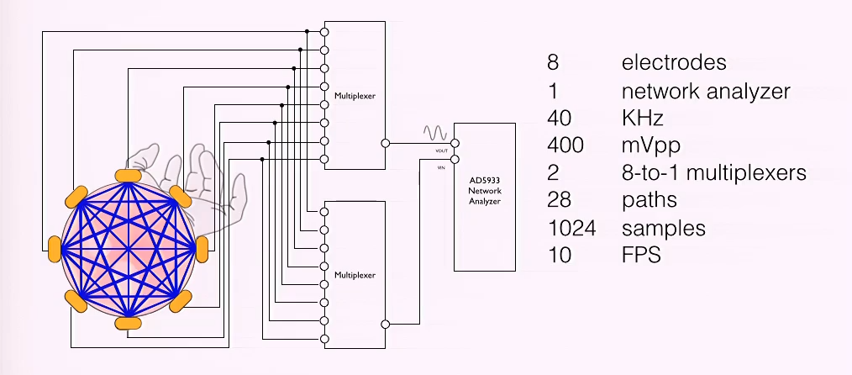
1 前期调研
手语是听觉功能障碍者或言语功能障碍者使用的交际工具，是人们利用手形、手的位置、手的移动、手掌的朝向，再配合以面部表情和身体姿态，按照一定的语法规则来表达特定的意思。对手语的识别不仅包括手部肌肉的捕捉与识别，还需要识别手臂的运动轨迹、左右手的相对位置、使用者的面部表情和手语与口语语义语法的自然转化，因此对手语的识别与翻译困难重重。
另外，手语并非世界共通，手语会像口语一样，依照地区的不同，发展一套属于各该地区的手语。随着各种手语发展，如今有数百种手语在聋人社会中通用。这也为手语的翻译增加了难度。
经过我们对手语的学习和系统梳理，我们发现在以上众多因素中，手语中手形变化的占比最多，左手是主要手，右手是辅助手，面部表情只做补充。另外由于手语因地域不同而有很大的变化，所以现在听障人士在遇到不会打的手语词汇时会使用手指字母代替，聋校教师也会以手指字母为媒介教导聋人口语与手语的转换，手指字母在听障人士间的使用频率很高。因此我们决定以26个手语字母为基础进行手语的识别与翻译。

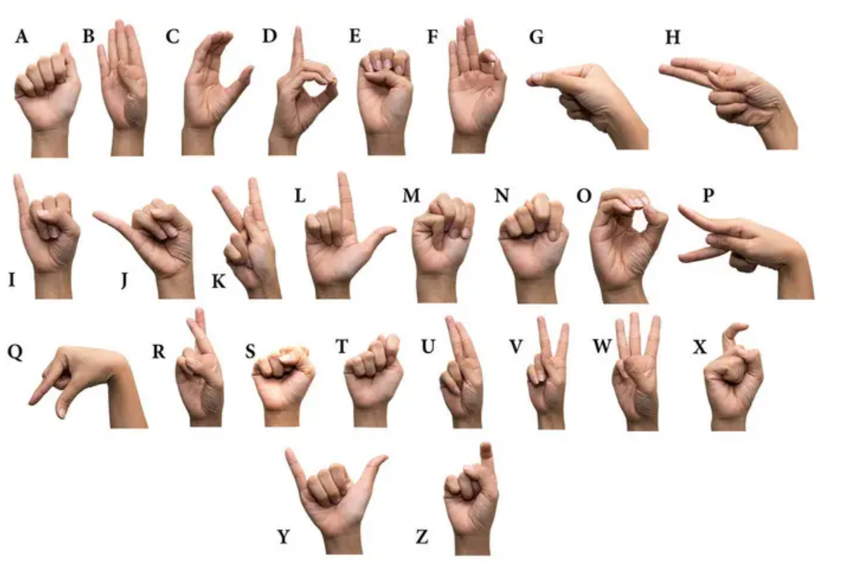
世界通用手指字母表
2 嵌入式电路设计和制作
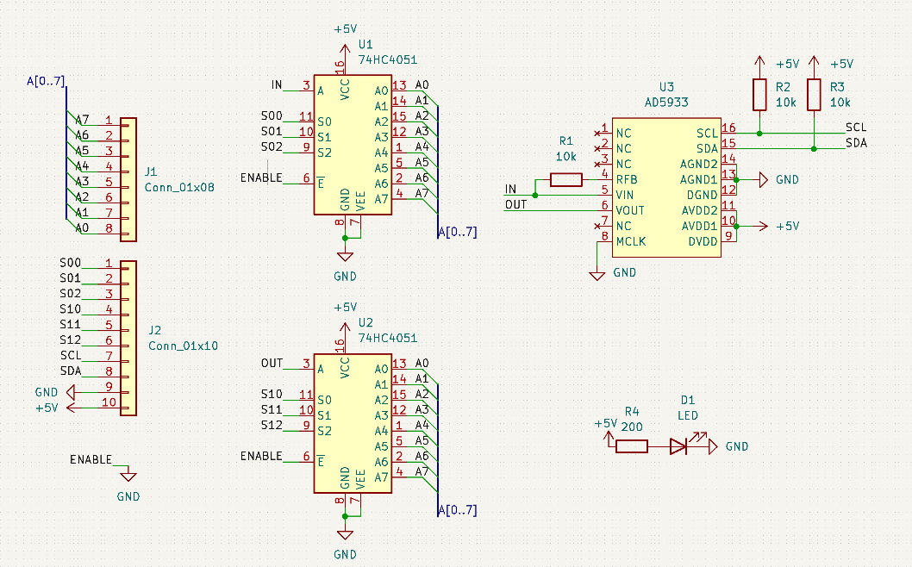
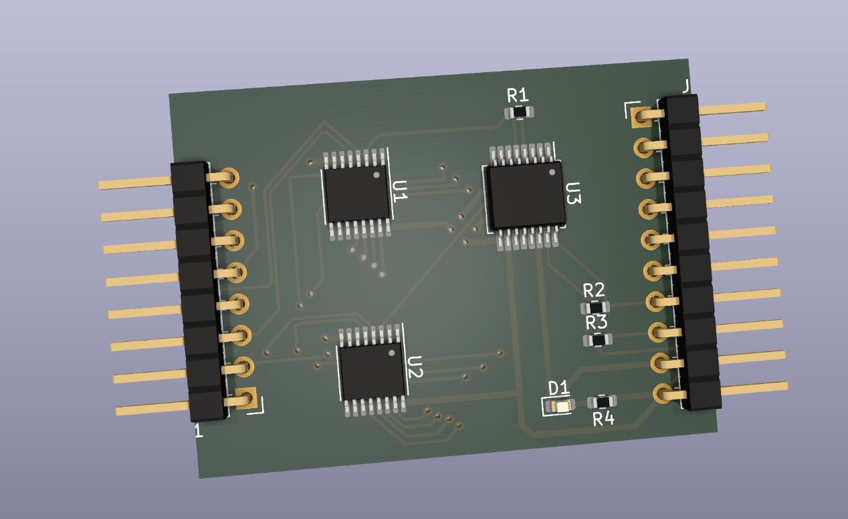
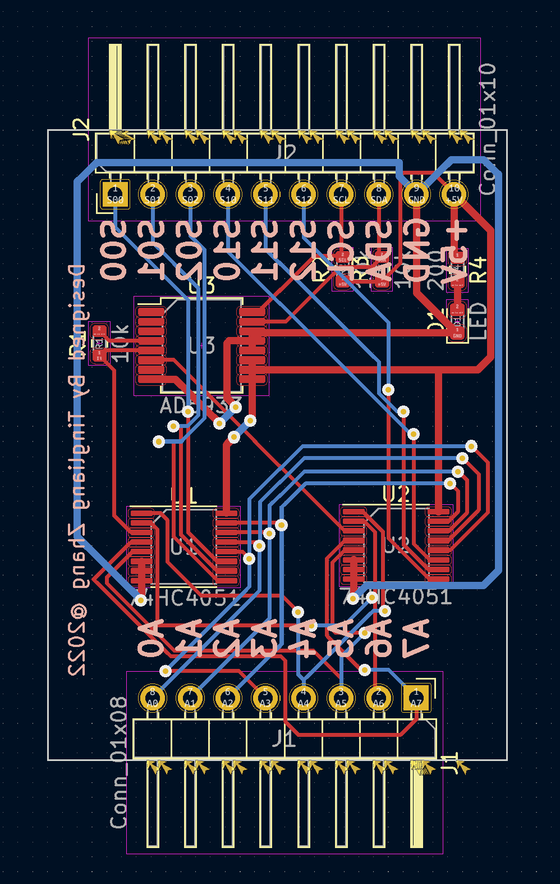
我们使用嵌入式芯片和高速ADC做阻抗采集，以上为手环小板原理图电路图和实物图
同时我们采用了扫描的思路来获取各个方向的Tomography数据：
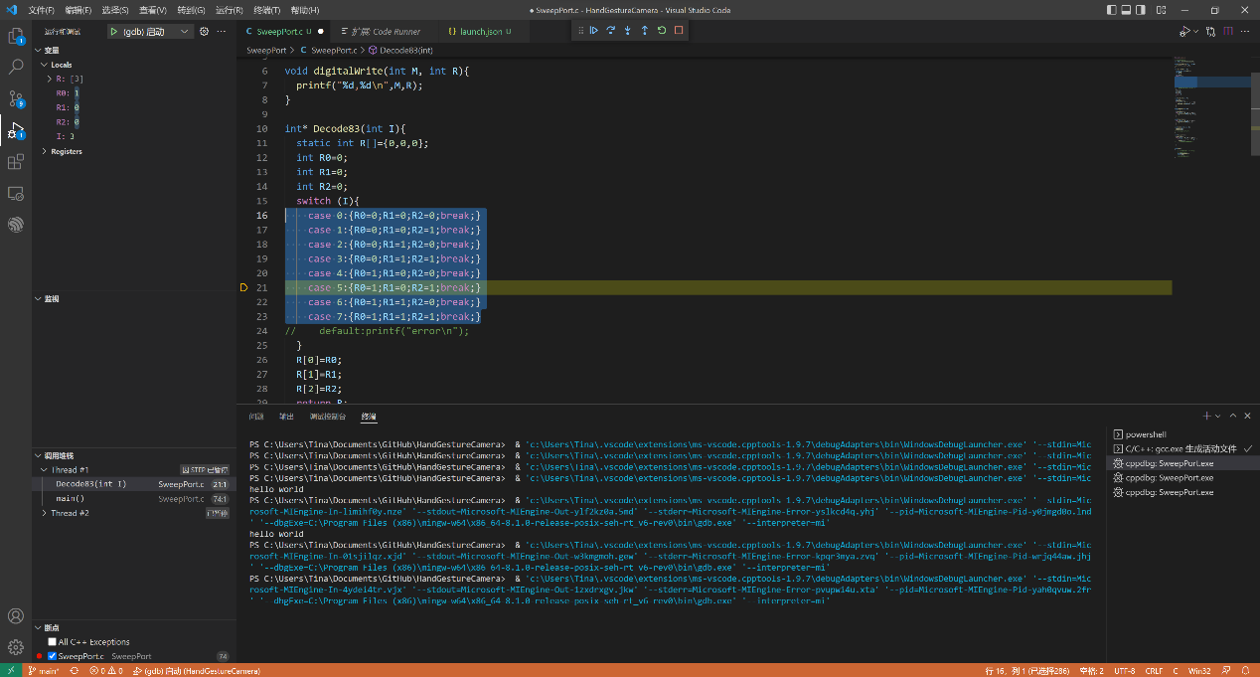
3 手环产品设计
我们针对手环外观进行了设计。本手环采用松紧弹簧结构和柔性硅胶材料，以保证不同手臂粗细的用户都可以佩戴并且保证八个电极的相对位置不会改变、不会影响产品的功能。
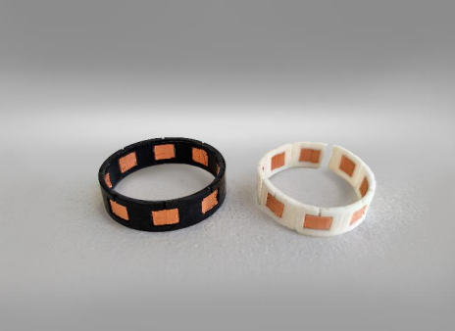
手环模型
另外在最终成品上我们也在手环上配备了电子屏幕，在屏幕上承载了功能设置、状态显示（手语识别模式、语音输出模式等）等基本交互功能，让听障人士清晰的了解产品运行状态，以便于在听不见的情况下更自如地与交谈对象对话。
同时我们也设计了语音输入模块，能够采集交谈对象的语音转化为文字，实现听障人士与普通人的双向对话。
在产品外观上，我们考虑到听障人士的心理情感状况，希望能以简洁时尚的造型让听障人士佩戴时不会对日常生活产生麻烦也能够在与人交流时自信地展示，让其成为打开听障人士与社会交流屏障的突破口。
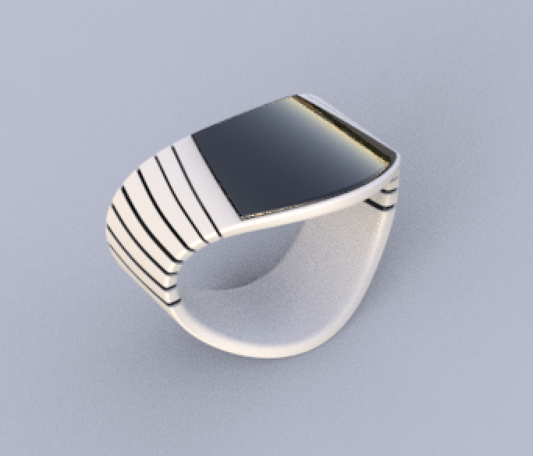1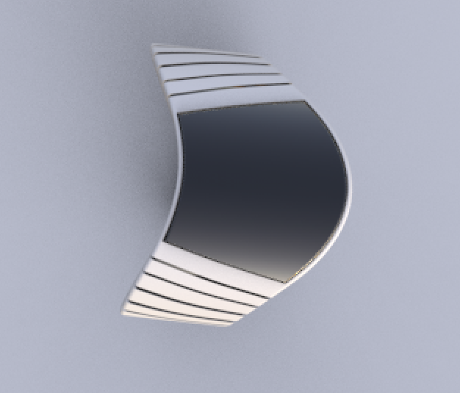
产品概念图
4 数据采集和可视化
我们使用上述嵌入式系统采集了大量训练数据并进行可视化和打标：
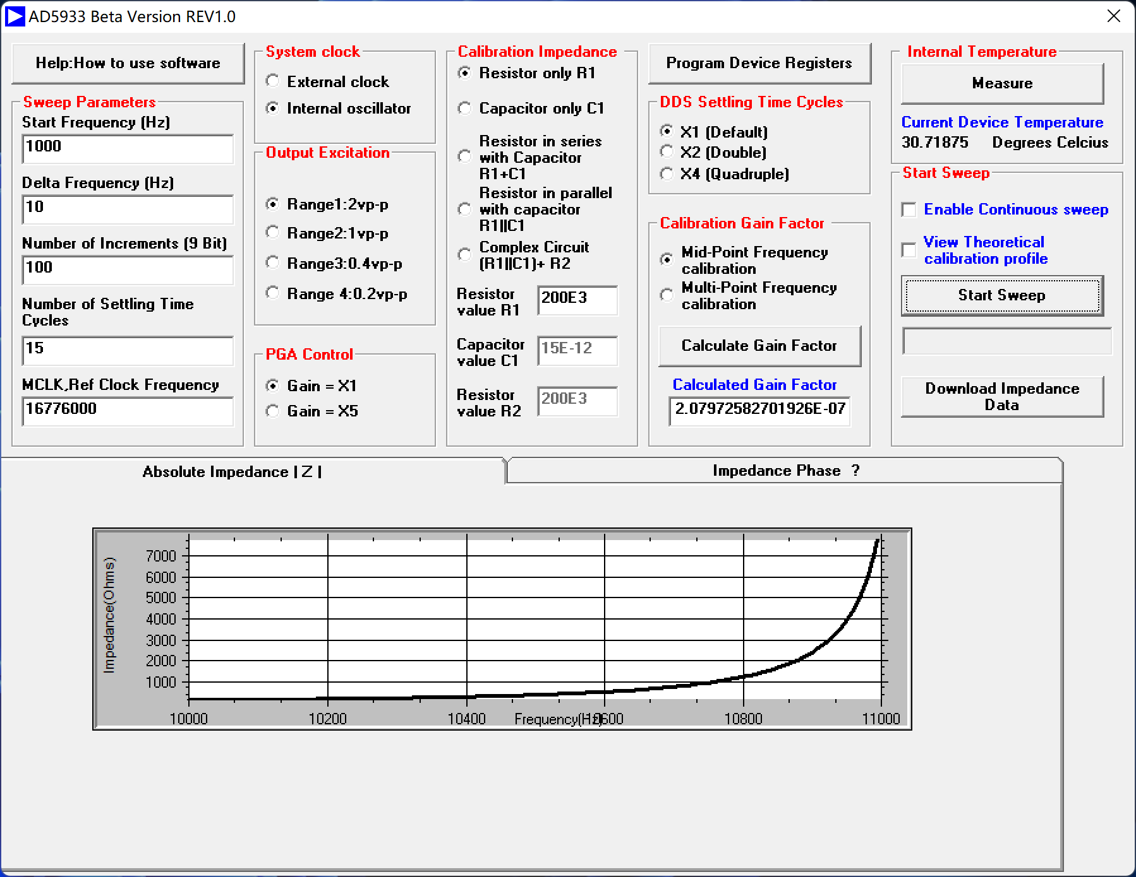
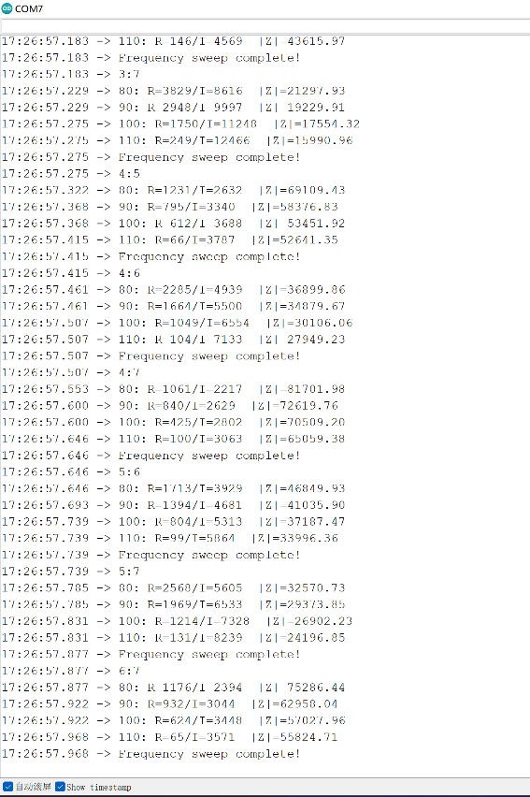
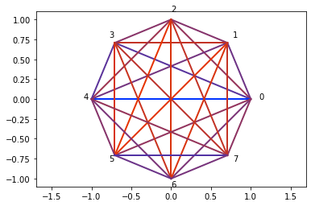
5 数据处理和机器学习
我们使用每帧28个特征点作为原始数据，无重复的对其中每一对数据做差得到378组数据，将这些数据集合进SVM训练，最终输出分类结果，并且产生了一些可视化效果以供鉴别过程中的正误。下图为实际使用测试。
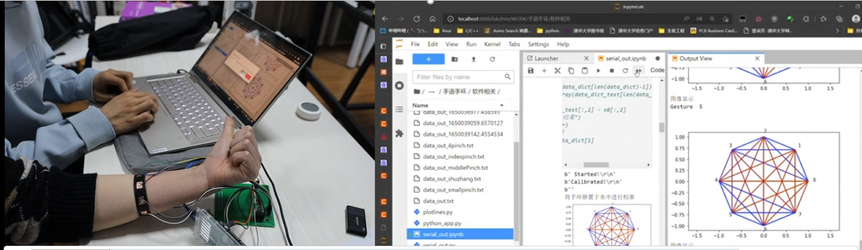
手势扫描与识别

二、项目特色与创新点：
我们提出了一套识别手势的紧凑解决方案，巧妙地利用机器学习、图形学和医学影响方面的知识设计算法，同时设计了微型嵌入式系统和可靠的产品外观和结构，以期此技术能在无障碍交互如手语识别以及AR交互方面有所应用。

三、项目研究取得的成果情况：
完成实体模型的制作
参加清华大学第40届挑战杯、清华大学互联网+大赛
四、项目组对项目完成情况的自我评价：（项目成员贡献排序、项目投入情况、是否达到预期目标、解决了哪些问题、还存在哪些问题、有何建议和意见等）
贡献排序：万雪鸽、林易佳、王喆隆、粟艺薇
部分达到预期效果，实现了装置原型的制作，但没有做到产品化，希望以后能借助此项目已实现的技术继续深化。

五、体会和心得：
本团队由不同专业的同学组成，结合了产品造型、、电路设计、机器学习等综合技术，完整地体验了多学科交叉合作的流程，也在交流中学习到了很多。
在这一过程中我们也认识到了做实体产品的不易，我们经过了许多版本的迭代，在技术上也反复推翻。最终成型的作品虽然精度上达成目标，但产品使用体验仍然有很大改进空间，距离获得商业上的成功仍需努力。
我们达成了预期目标，同时也尝试撰写了商业项目书，参加了挑战杯和互联网+大赛，对商业逻辑和后期运营也有所了解，基本完成了创业实践的全流程，加深了对创业的理解。
六、指导教师意见：

签名：
年 月 日
七、三创教育平台评审意见
项目完成情况：好 □ 较好 □ 一般 □ 差 □
学生投入情况：好 □ 较好 □ 一般 □ 差 □
经费使用情况：合理 □ 较合理□ 不合理□
项目成绩评定（通过则获得3学分）: 通过□ 不通过□
是否推优：是□ 否□
是否参加本年度全国大学生创新创业年会（国家级项目）： □ 是 □否

三创教育平台负责人签名（盖章）：
年 月 日
八、项目经费决算表
项目名称 | SignWatch基于断层扫描的穿戴式手势识别
立项人 | 万雪鸽 |  |  | 参加人 | 林易佳 王喆隆 粟艺薇
已拨经费总额（万元） |  | 50000
科目 |  |  |  | 经费支出 | 说明
材料 |  |  |  | 2583.76 | 硅胶、喷涂材料
电子元件 |  |  |  | 5202.51 | PCB打样
材料 |  |  |  | 5138.64 | EMG传感器制作
仪器设备 |  |  |  | 16368.98 | Accel&gyro产品
仪器设备 |  |  |  | 5674 | 机器学习软件
电子元件 |  |  |  | 7136.23 | Prototype元件（MUX等）
产品原型 |  |  |  | 4625.93 | 3d打印
产品原型 |  |  |  | 4752.8 | 柔性电路制作
材料 |  |  |  | 101.15 | 铝带、焊接枪
经费支出合计(万元) |  |  |  | 50000
已拨经费结余(万元) |  |  |  | 50000
立项人签字:  日期: |  |  | 指导教师签字:  日期: |  |  | 三创教育平台负责人签字:  三创教育平台盖章:  日期:

八、研究成果目录（填写时请先删除以下格式说明及样例）
序号 | 成果类型 | 成果或论文名称 | 主要完成者 | 成果说明 | 标注状态
1 | 获奖 | 聆听“聆听”——手语识别与翻译手环 | 万雪鸽 林易佳 粟艺薇 王喆隆 | 获得第八届清华大学互联网+校赛优胜奖
2
3
- “标注状态”栏，用于标注是否受到“大学生创新创业训练计划”的资助。

